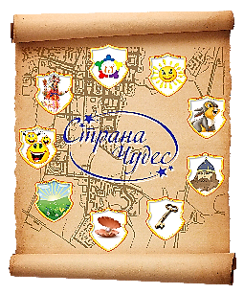 | Муниципальное автономное дошкольное образовательное учреждение  Новоуральского городского округа – детский сад комбинированного вида «Страна чудес»
МАДОУ детский сад «Страна чудес»
Адрес: ул.Ленина, 152, г. Новоуральск, Свердловская область, Россия, 624130
тел./факс (34370) 6-35-40, эл.почта: wonderland-nu@yandex.ru
 | Структурное подразделение – детский сад № 15 «Жемчужина»

КОНСТРУКТ
организации совместной образовательной деятельности
с детьми 6 – 7 лет
по теме проекта «Такие разные колоски».

Авторы-разработчики:
Кузнецова М.А.,
Папулова Е.И.

Новоуральск, 2025 г.
Конструкт
организации совместной образовательной деятельности с использованием технологии программы «Сообщество»
с детьми 6 - 7 лет по теме проекта «Такие разные колоски»

Тема проекта, происхождение темы:
Данная тема инициирована детьми в процессе обсуждения ежедневных новостей. Повышенный интерес детей возник в связи с рассказом детей о том, что они вместе с мамой делают хлеб, пекут блины : поддержка интереса и инициативы детей осуществлялась педагогами и родителями в рамках реализации образовательных задач по теме проекта.
Необходимые материалы:
- Содержание РППС в Центрах Активности;
- Документ-камера, раскадровка, готовые герои для съемки мультфильма;
- Фартучки, колпачки, блинница, продукты дл приготовления теста в центре кулинарии;
- Схема «Как сделать блины»;
- Зерна пшеницы и ржи, микроскоп, лупа, кофемолка, ступка, бумага, карандаши в Центре Познания и науки;
- Схемы изготовления поделок из соленого теста, фартуки, досочки в центре искусства.

Цель: поддержка инициативы и самостоятельности у детей в процессе совместной познавательно-исследовательской , продуктивной деятельности и трудовой деятельности, развитие познавательной активности, умения решать интеллектуальные задачи адекватные возрасту.

ВОСПИТАТЕЛЬНЫЕ ЗАДАЧИ:
создавать условия для:
- формирования умения работать в группе, налаживать партнёрские отношения в процессе совместной деятельности (умение прислушиваться
к мнению других, принимать правила ведения диалога);
- укрепления интереса к совместной деятельности со взрослым, сверстниками, к играм, задачам, требующим умственного напряжения
- и интеллектуального усилия;
- проявления самостоятельности в постановке цели, реализации замысла, отбора необходимых средств, получения результата задуманного в
- начале (целеполагание);

ОБУЧАЮЩИЕ ЗАДАЧИ
создавать условия для:
- формирования знаний о многообразии злаковых культурах и хлебобулочных изделий
- формирования представлений о долгом пути хлеба от поля до стола
- обогащения знаний детей о профессиях, которые связаны с выращиванием хлеба
- пополнения знаний детей о русских традициях, связанных с выращиванием хлеба на Руси;
- закрепления навыков порядкового счета в пределах 10.
- овладения умением измерять сыпучие вещества с помощью условной мерки
- развития у детей логического мышления, внимания, самостоятельности, умения устанавливать причинно-следственные связи.

РАЗВИВАЮЩИЕ ЗАДАЧИ
создавать условия для:
- развития интеллектуальных способностей и овладения умения сравнивать.
- развития у детей желания и навыка правильно работать с ножницами, карандашами.
- развития творческой активности, целеустремленности, настойчивости в достижении цели.
- развития и поддержки познавательного интереса и инициативы через стимулирование самостоятельной познавательно-исследовательской деятельности.
- развития трудолюбия, бережного отношения к предметам своего труда.
Предполагаемый результат
Личностные качества ребенка | Прогнозируемые результаты (личностные изменения у ребенка)
Освоение культурных способов  действия | -проявляет познавательный интерес в процессе общения со сверстниками и взрослым.  -активно включается в деятельность как самостоятельно, так и по предложению взрослого и других детей.
Инициатива и самостоятельность  в деятельности | -проявляет желание заниматься интеллектуальной и продуктивной совместной деятельностью.  -проявляет самостоятельность и инициативу, использует личный опыт и представление об окружающем мире.
Воображение | -проявляет созидательную и творческую активность в соответствии с собственным замыслом.
Развитая игра. Понимание норм и правил, и способность следовать миру. | -соблюдает общепринятые нормы и правила поведения.  -осуществляет перенос приобретенного опыта в новую ситуацию.  -проявляет созидательную и творческую активность в соответствии с собственным замыслом.  -стремится оценить полученный результат, при затруднении обращается за помощью.
Крупная и мелкая моторика. Управление движениями. | -контролирует движения, ориентируется в пространстве. Контролирует мелкие движения руки.  -осваивает разнообразные виды продуктивной деятельности  -использует при изготовлении продукта простейшие схемы (напоминание)  -использует способность и аккуратность в самостоятельном созидании продукта, навыки самообслуживания, (подготовка рабочего места уборка по окончании)  -сохраняет осанку в различных положениях.
Любознательность | -проявляет самостоятельность и инициативу при решении интеллектуальных заданий, использует личный опыт и представление об окружающем мире.  -ребенок задает вопросы познавательного характера в рамках тематического проекта с целью уточнения и обогащения представлений о хлебе.
Начальные знания о себе и мире. | - обладает знаниями о разных видах злаков, их особенностях, сходстве и различии.
ОРГАНИЗАЦИЯ СОВМЕСТНОЙ ОБРАЗОВАТЕЛЬНОЙ ДЕЯТЕЛЬНОСТИ С ДЕТЬМИ 6 - 7 лет
ПО ТЕМЕ ПРОЕКТА «Такие разные колоски»
Утренний сбор
Компоненты  технологии | Содержание деятельности
Утренний сбор:  - обмен новостями,  - планы на день,  - обсуждение темы проектов,  - работа по Модели 3-х вопросов  (Таблица 1) | Доброе утро, ребята! Я рада вас всех видеть!  Сегодня мы встречаем много гостей. Предлагаю посмотреть на них, поприветствовать их.  Наше утро начинается с новостей. Сколько новостей мы сегодня узнаем?  Кто хочет поделиться новостью?  Посмотрите, пожалуйста, на доску, и напомните мне, какая тема проекта у нас с вами?  Давайте, посмотрим - мы с вами ответили на все вопросы о том, что хотели бы узнать? (Таблица 1)  Кто хочет рассказать нам свое сообщение?  Спасибо всем. У нас впереди интересные дела! И пришло время приступить к презентации наших Центров Активности и реализации наших с вами планов!
Выбор деятельности ребенком по теме проекта  Презентация деятельности в Центрах активности в зависимости от:  - модели 3-х вопросов;  - интересов и потребностей детей;  (Таблица 2) | 1. В Центре Познания и науки сегодня будет открыта лаборатория «Удивительных открытий», где вы будете сами делать и изучать свойства муки.  2. В Центре Кулинарии вы сможете научиться делать блины, узнаете, что для этого нужно.  3. В Центре Искусства мы продолжаем лепить из соленого теста различные хлебобулочные изделия для игр.  4. В Центре литературы продолжает работу «Мультстудия», где мы снимаем мультфильм по сказке «Колосок».  Подумайте, посмотрите внимательно, кто в какой Центр сегодня запланировал. Желаю вам интересных дел! (Дети расходятся). Встретимся на Итоговом сборе.
Деятельность в Центрах активности  /решение образовательных задач/: Средства, Операции, Действия | Смотри таблицу № 2  Решение образовательных задач через деятельность в Центрах активности  Средства. Операции. Действия.  Решение образовательных задач через деятельность в Центрах активности.  Педагог: помощник, Партнер, Наблюдатель.
Взрослый – ассистент
Педагог: помощник, ПАРТНЕР, Наблюдатель.
Участие родителей и старших детей и значимых взрослых в качестве АССИСТЕНТОВ
Итоговый сбор | По сигналу дети собираются на итоговый сбор.  Ребята, мы ограничены временем, вы в Центрах договорились, кто будет представлять свои результаты… Поделитесь, пожалуйста,  1.В каких центрах вы успели побывать?  2. Чему сегодня научились?  3. Выполнили все что хотели и самостоятельно?  4. Довольны ли вы своей работой?  5. Что было самым простым, что вызвало трудности?  Спасибо всем за общение и работу.  Вопросы педагога, стимулирующие презентацию результатов деятельности:  - Что мы узнали?  - Чему научились?  - Кто узнал что-то новое для себя? Узнали ли вы что-нибудь, чего не знали раньше? Какое занятие в проекте вам понравилось больше всего? Что нужно изменить в организации следующего проекта?  - Оценка действий детей (детьми) что хотел сделать – что получилось…  - корректировка планов,  - демонстрация достижений.

Таблица 1
Модель трех вопросов
Тема проекта : «Такие разные колосья»
Что знаем? | Что хотим узнать? | Где можно узнать?
*Колоски растут в поле. Артем  *Из колосьев добывают муку. Яна.  *Муку делают на мельнице .Василиса В.  *Из муки пекут хлеб. Василиса Ч.  *Можно из муки напечь пироги,булки,торты . Вика  *Мука бывает разная. Костя  *Из круп можно делать молоко.Николь  *Хлеб и пироги делают в пекарне.Яна | *Что такое злаки? Яна  *Кто такие пекари? Семён  *Что можно сделать из муки еще? Василиса Ч  *Почему так говорят «Хлеб-всему голова»?София  *Как получают муку? Илья  *Что можно сделать из колосьев кроме муки?  Полина  *Кто такие хлеборобы? Катя  *Есть ли витамины в хлебе? Артём  *Какие виды хлеба бывают? Костя.  *Какая техника помогает растить хлеб? Дима  *Что можно сделать из муки,кроме хлеба?  Василиса Ч.  *Можно ли из круп делать муку?какую?  Василиса В.  *Кто работает на мельнице? Вика | *Спросить у родителей.  *Посмотреть в Интернете.  *Посмотреть в книгах, энциклопедиях.  *Сходить на экскурсию в пищеблок.  *Сходить в библиотеку  *Посмотреть кино  *Почитать в энциклопедии.  *Сходить в музей  *Посмотеть фильм в ютубе.

Таблица 2
Решение образовательных задач через деятельность в Центрах активности
Центры | Презентация  деятельности | Содержание деятельности  /виды активности детей, методы и приемы педагога/ | Материалы | Конечный результат  Продукт деятельности
Центр кулинарии | -В Центре Кулинарии сегодня работает «цех» по выпечке блинов. Там вы сможете попробовать себя в роли настоящих кулинаров. | Ребята, кто знает из чего делают блины? Кто уже делал блины? У нас есть схема-напоминалочка по изготовлению блинов, давайте посмотрим. 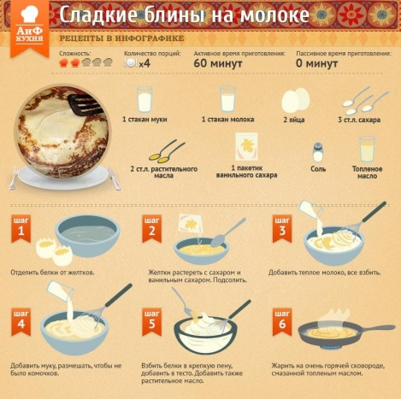  Ассистент в Центре предлагает рассмотреть схему –напоминалку « безопасное обращение с горячими предметами»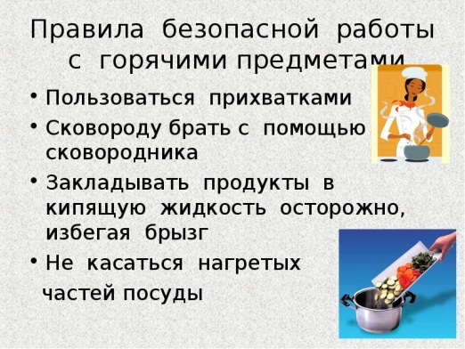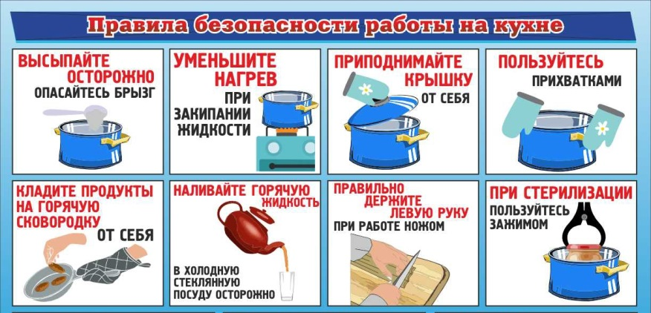  Ребята, у нас есть все продукты для приготовления блинов. Можно приступать к приготовлению. | Продукты для теста, блинница, фартучки, колпачки. Схема-алгоритм приготовления блинов. Схема «Правила обращения с электрическими приборами» | -готовый продукт— блины  Личностные изменения у ребенка  -ребенок владеет правилами работы с блинницей.  -соблюдает общепринятые нормы и правила поведения , в том числе, по окончании работы убирает рабочее место .  -оценивает свой совместный продукт деятельности.
Центр литературы и развития речи. | В Центре  литературы сегодня работает  «Мультстудия». | Приветствую вас в мультстудии Подготовительные этапы по созданию раскадровки и героев для нашего мультфильма «Колосок» уже закончены и мы можем с вами приступать к съемке. Напомните мне пожалуйста героев сказки и что там происходит?  Ассистент напоминает детям правила покадровой съемки. (Нужно передвигать персонажей аккуратно и фотографировать каждый кадр отдельно)  Снимают мультфильм покадрово с использованием раскадровки и изготовленных детьми героев. | Документ-камера;  Заготовки героев мультфильма | - Мультфильм  Личностные изменения у ребенка.  - активно включается в деятельность как  самостоятельно, так и по предложению взрослого.  - владеет элементарными  правилами речевого этикета: не перебивает собеседника,  вежливо обращается к нему
Центр искусства | В Центре Искусства вы сможете из соленого теста сделать различные хлебобулочные изделия для игр. | Ребята, кто знает, как сделать соленое тесто для лепки? Нужно мука, соль и вода. У нас есть схема и готовое тесто. Что мы с вами будем делать из этого теста? (ответы детей) 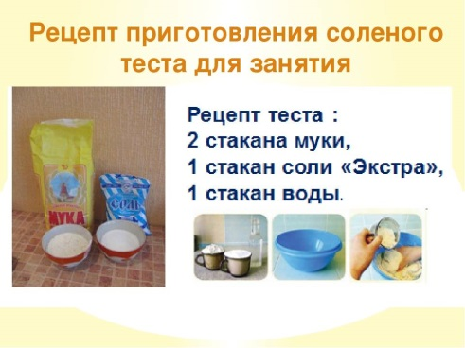  Предлагаю сделать различные хлебобулочные изделия для игр. Какие вы знаете изделия? (ответы детей) У нас есть различные картинки, схемы, выбирайте, что вы хотите сделать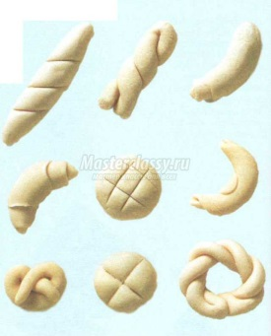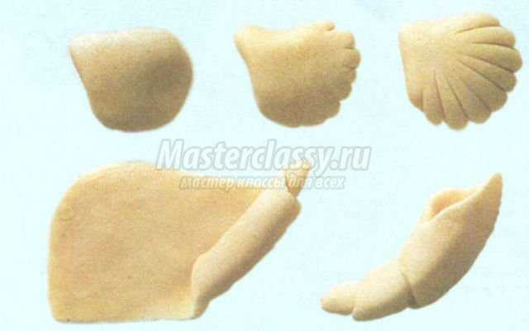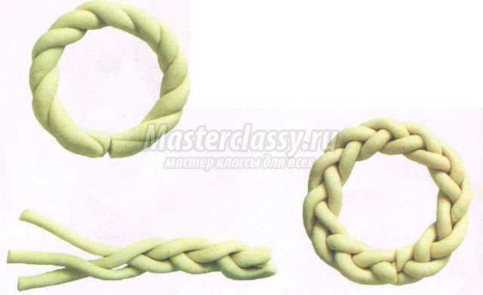 | Схема для изготовления соленого теста, картинки готовых хлебобулочных изделий, готовое соленое тесто, досочки, фартучки | «Хлебобулочные изделия из соленого теста»  Личностные изменения у ребенка.  - владеет способами лепки из теста, различными приемами лепки.  - соблюдает общепринятые нормы и правила поведения, в том числе, по окончании работы убирает рабочее место.  - проявляет созидательную и творческую активность в соответствии с собственным замыслом.  - использует при изготовлении простейшие схемы.
Центр познания и науки | - В Центре познания и науки открыта лаборатория  «Удивительных открытий». | Ассистент предлагает детям с помощью лупы и микроскопа рассмотреть и сравнить семена ржи, пшеницы и гречи, и зарисовать свои наблюдения. Затем с помощью кофемолки и ступки создать муку из зерен пшеницы и ржи и рассмотреть полученную муку, зафиксировать сходства и различия.  Когда делаем муку в ступке, обратить внимание, получается или нет. Если не получается, то предлагает перемолоть в кофемолке.  Сравнить полученную муку с магазинной, почему не такая? Предложить просеять через сито. | Микроскоп, лупа зерна пшеницы и ржы;  Бумага, цветные карандаши;  Кофемолка, ступка. | - готовый продукт—мука из пшеницы и ржи.  Личностные изменения у ребенка  - ребенок владеет правилами  работы с микроскопом,  кофемолкой, ступкой.  - устанавливает причинно- следственные связи.  - активно включается в деятельность как  самостоятельно, так и по предложению взрослого.  проявляет познавательный интерес в процессе общения со сверстниками и взрослым.

ПАМЯТКА
Включенность воспитателя в деятельность наравне с детьми.
Мотивация и презентация детской деятельности в ЦА /отметить используемые в речи фразы/
Добровольное присоединение детей к деятельности (право выбора, распределение по центрам…) Обеспечение условий для реализации принципа интеграции образовательных областей. Свободное перемещение и общение детей (соответствующая организация рабочего пространства). Ситуация «круглого стола», работа в малых группах. Наличие диалога, полилога как форм речевого взаимодействия.
Приёмы, направленные на формирование способов действий:
- репродуктивных,
- ПРОДУКТИВНЫХ /блокирующих возможность действовать репродуктивно и обеспечивающих поиск новых способов действия и взаимодействия/
Приемы, направленные на развитие познавательной активности, обеспечивающие ЗБР /проблемные ситуации, вопросы и ответы, содержащие ошибку/
Приёмы, направленные
- на умение взаимодействовать со взрослым и сверстниками,
- на развитие детской самостоятельности, инициативности, активности (схемы для согласования действий, введение социальных норм и правил взаимодействия, «этикетных» форм культурного взаимодействия.
Обеспечение эмоционального фона детской деятельности.
Открытый временной конец (каждый работает в своём темпе).

